**html5表单验证**

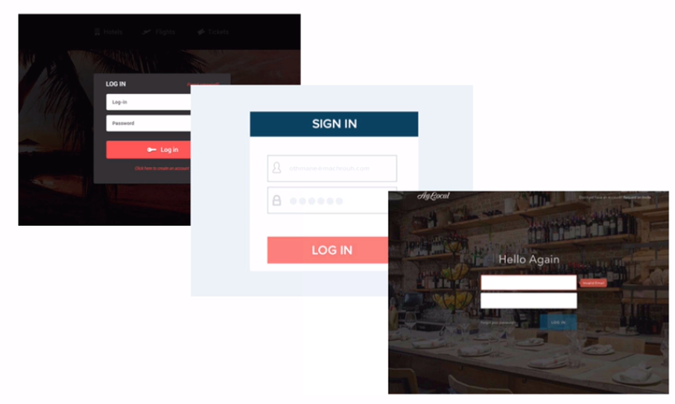

课程目标

1. 掌握html5表单验证特性和技巧
2. 对html5自带表单验证做一些体验优化和修改

**课程案例演示**

